**جامعة محمد الشريف مساعدية –سوق أهراس-**

**معهد علوم وتقنيات النشاطات البدنية والرياضية**

**الإسم واللقب:...........................................// المستوى: سنة أولى ماستر // التخصص: التدريب الرياضي النخبوي**

**تاريخ ألامتحان 14 جانفي 2025 من الساعة 10.30 إلى 12.00 بالقاعة 12 حقوق**

**إمتحان نظرية ومنهجية التدريب الرياضي السداسي الأول**

**الرقم السري: ............................**

**الرقم السري: ............................**

**إمتحان نظرية ومنهجية التدريب الرياضي السداسي الأول**

**السؤال الأول:...........................7ن**

**1-أعط شرح مفصل للشكل المرفق:................3ن**

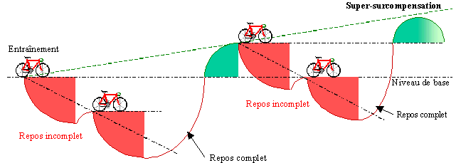**........................................................................................................................................................................................................................................................................................................................................................................................................................................................................................................................................................................................................................................................................................................................................................................................................................................................................................................................................................................................**

**2. أعط تعريف للمصطلحات الآتية:...............4ن**

**- تعريف للتعويض الزائد:.............2ن**

**.............................................................................................................................................................................................................................................................................................................................................................................................................................................................................................**

**- مفهوم القدرة Capacité:..................1ن**

**.............................................................................................................................................................................................................................................................................................................................................................................................................................................................................................**

**- مفهوم السعة Puissance:................1ن**

**.............................................................................................................................................................................................................................................................................................................................................................................................................................................................................................**

**................................................................................................................................................................................................................................................................................................................................................................................................................................................................................................................................................................................................................................................................................................................................................................................................................................................................................................................................................................................................................................................................................................................................................................................................**

**السؤال الثاني: أعطي تفسير علمي للإختلاف المسجل بين المنحنيات الثلاث:..............6 ن**

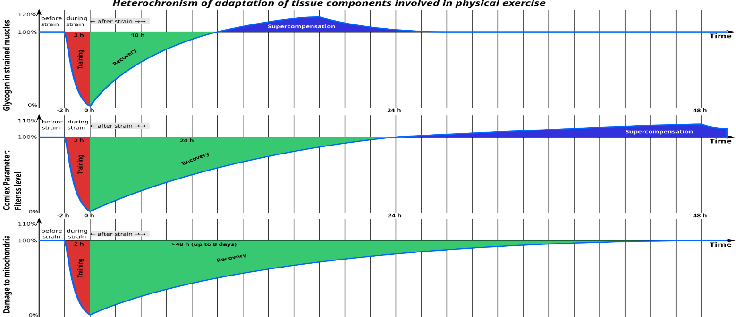

**.................................................................................................................................................................................................................................................................................................................................................................................................................................................................................................................................................................................................................................................................................................................................................................................................................................................................................................................................................... ...............................................................................................................................................................................................................................................................................................................................................................................................................................................................................................................................................................................................................................................................................................................**

**السؤال الثالث: أكمل الجداول المرفقة من خلال الوصف، إعطاء أمثلة، تحدبد الاسترجاع، مدة التداخل، أهمية السعة والقدرة؟ ............... 07 نقاط**

|  |  |  |  |  |
| --- | --- | --- | --- | --- |
| أهمية  القدرة  Capacité | أهمية  السعة  Puissance | مدة التداخل | مدة الاسترجاع | وصف النظام الطاقوي اللاهوائي اللاكتيكي مع إعطاء أمثلة |
| ..................................  ..................................  ..................................  ..................................  ..................................  .................................. | **..................................**  **..................................**  **..................................**  **..................................**  **..................................**  **..................................** | **..................................**  **..................................**  **..................................**  **..................................**  **..................................**  **..................................** | **..................................**  **..................................**  **..................................**  **..................................**  **..................................**  **..................................** | **..................................**  **..................................**  **..................................**  **..................................**  **..................................**  **..................................** |

**تمنياتي لكم بالتوفيق أستاذ المقياس د. جمال سرايعية**